成長戦略の点検・強化に向けた課題整理
未定稿
資料３
《平成23年8月31日 第9回戦略本部会議資料》

平成22年12月、「大阪の成長戦略」を策定。23年3月11日、未曽有の大災害、東日本大震災が発生。
この震災は、直接的な被害の大きさに加え、原子力発電所の事故とそれに伴う電力供給不足が長期化し、日本の広範な地域で、経済活動・都市活動、国民生活に大きな影響を与えた。
大阪は、直接的被害を免れたが、今回の事態が大阪経済にどのような影響を与えたのかを分析するとともに、今回の事態から生じた新たな課題を踏まえて、「大阪の成長戦略」で掲げた目標を達成するために、改めて強化すべき点などを明らかにする。

- 大阪経済への影響

- 発災直後から現状（短期的影響）

・被災地でない大阪においても、生産面においては、サプライチェーン（供給網）寸断等の影響により、
大阪の工業生産指数が3月以降低下（1月90.5→2月90.2→3月89.1→4月88.0→5月(速報)83.6）。
企業心理を表す景況調査についても低下（1-3月期-18.9→4-6月期-37.4）。

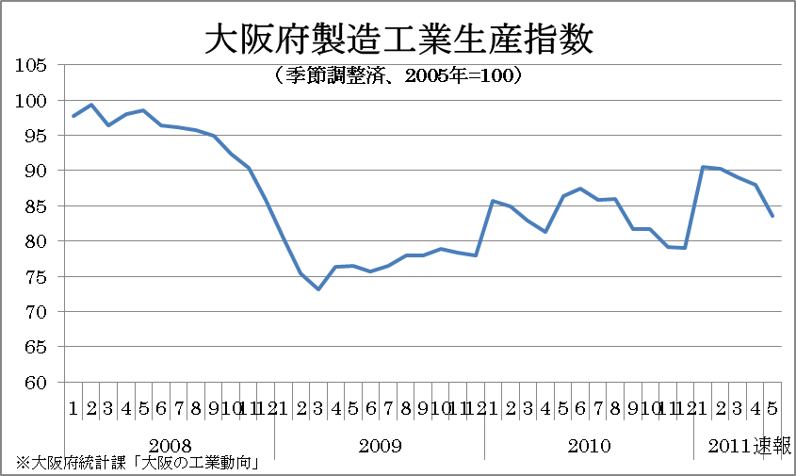
【生産】

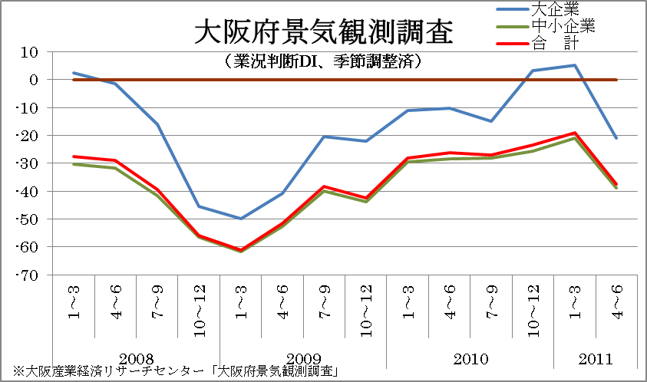
【景況感】

・一方、輸出については、震災によって全国が大幅に落ち込む中、関西は代替の発生により3月・4月は前年同月を上回った（3月8.3％、4月2.1％）。5～7月は一進一退の状況が続くが、継続的に全国より上回る状況で推移（5月-3％→6月2.3％→7月(速報)-1.6％）。

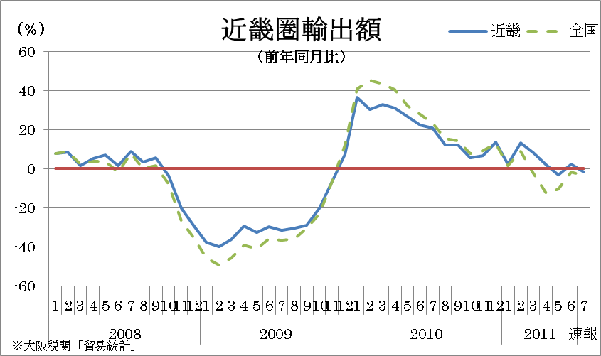
【輸出】

・個人消費を表す大型小売店販売額は、一部百貨店の改装効果等のため、4月は前年同月を上回ったが、
5月は低下。6月は持ち直し（4月0.8％→5月-1.7％→6月(速報)0.2％）。
しかし、コンビニエンスストア販売額は好調であり、前年同月比でプラスが続く（3月7.4％→4月0.5％→5月4.6％→6月8.3％）。総じて、個人消費は緩やかに改善傾向。

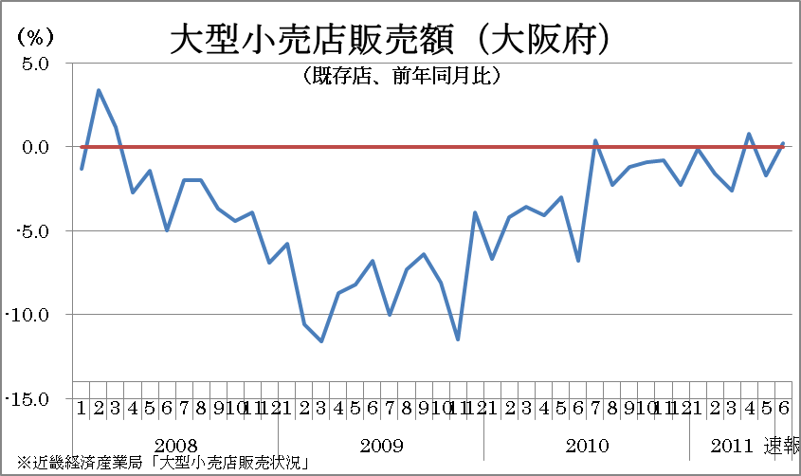
【小売】

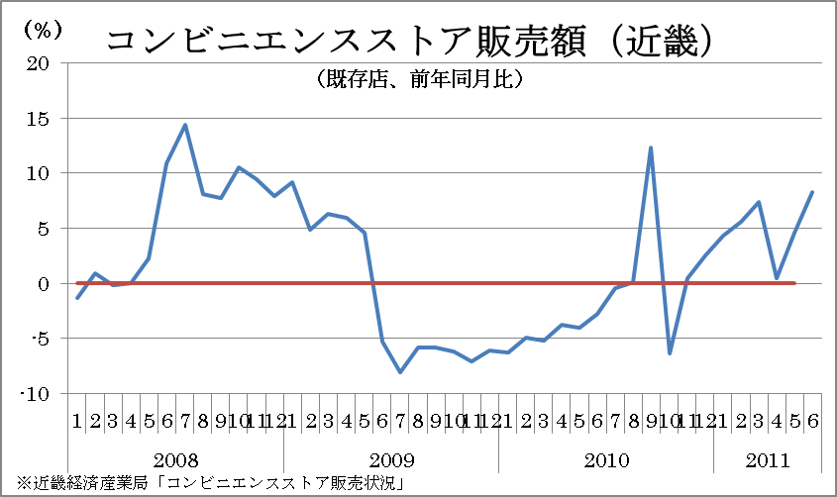

・設備投資は好調（10-12月期0.6％→1-3月期13.4％）に推移し、2011年度計画も増加。
また、完全失業率も改善傾向（3月0.0 → 4月-0.1 → 5月-0.5 → 6月-1.2 → ７月-1.1ポイント）。

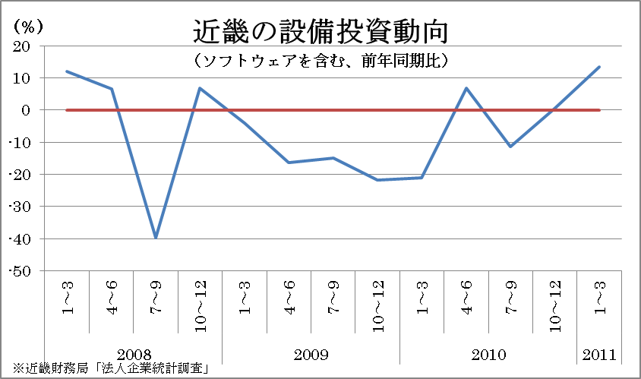
【設備投資】

※なお、近畿財務局「法人企業景気予測調査」2011年4～6月期(5/15調査)の設備投資（除く土地、含むソフトウェア投資）の2011年度計画は0.9％増。
日銀大阪支店「日銀短観（近畿地区）」2011年6月調査では、設備投資（含む土地投資額）の2011年度計画は0.2％増。
日本政策投資銀行関西支店「2011年度関西地域設備計画調査」2011年7月調査では、大阪府の設備投資の2011年度計画は7.6％増。

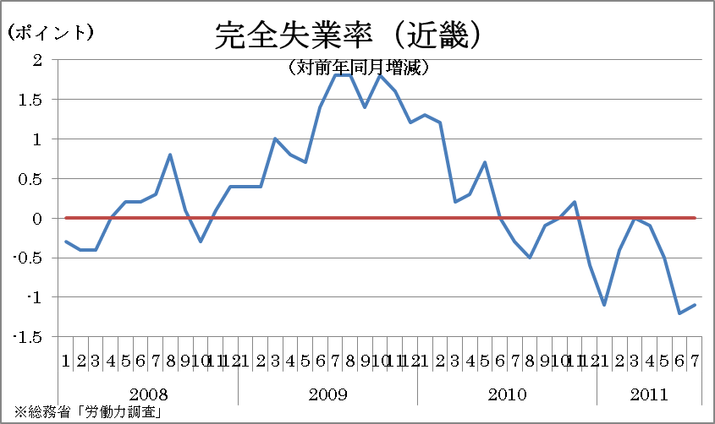
【雇用】

・総合的な経済指標である大阪府景気動向指数（CI）*については、
震災後の3月・4月は大きな変化は見当たらなかった（1月106.0→2月106.1→3月107.0→4月106.1）が、5月には低下（5月(速報)104.1）。

【景気動向指数(CI)】
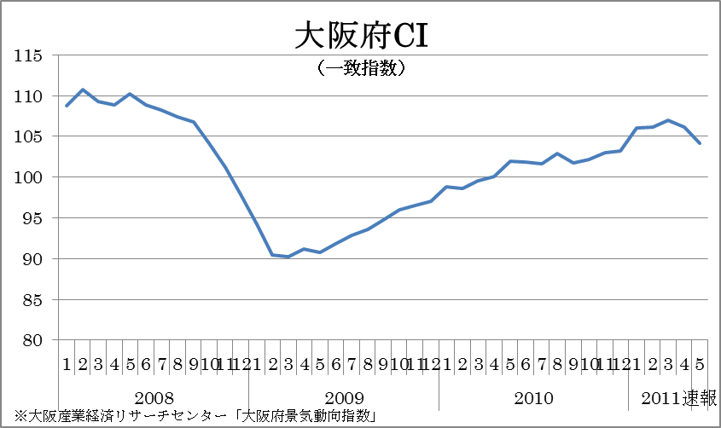

・6月においても、日銀大阪支店（8月12日「近畿地域経済概況」）は、
「近畿地域の景気は、緩やかな回復基調にあり、震災の影響も薄れてきている」、
近畿経済産業局（8月15日「近畿経済の動向」）は、「持ち直しの動き」との判断。
近畿財務局（7月28日「管内経済情勢報告」）は、「東日本大震災の影響もあり、依然として厳しい状況となっているが、このところ上向きの動きがみられる」と4～6月期の近畿・大阪の景況判断を上方修正。

・総じて、足元の大阪経済は、東日本大震災の影響から、短期的に生産・輸出といった供給面に影響が出て、
企業心理も下落したが、個人消費や設備投資、雇用は緩やかに持ち直しており、現時点では、震災による影響は限定的と考えられる。

＊大阪府景気動向指数（CI）:経済活動を代表するいくつかの指標のうち、景気の変動を表す指標を選び出し、一定の計算を経ることで、景気を数値として表したもの。大阪府では、大阪産業経済リサーチセンターが作成。基準時点（平成17年）を100とした相対的な水準を示す。英語でComposite Index、略してCIと称される。

- 成長目標への影響

①実質成長率
・関西社会経済研究所の関西GRP*予測によれば、震災の影響で2011年度の予測を1.6％引き下げ。しかし、2012年度の予測に引き下げは無く、震災そのものによる影響は、中長期的にも軽微に留まる見通し。

・一方、わが国全体では、大震災による災害リスクや電力制約を受けて、グローバル企業を中心に、国内を回避して、海外への移転を検討する企業が増えている。
・一時期、生産ライン等の関西移転もあったが、電力制約が明らかになる中で下火に。
また、外資系企業の幹部が震災時に香港等に拠点を移す事例などがある。
◇企業の海外シフトの懸念：
（企業アンケート）
・経済産業省「東日本大震災後のサプライチェーンの復旧復興及び、空洞化実態緊急アンケート調査」）
「サプライチェーン（供給網）全体又は一部の海外移転が加速する可能性がある」が６９％を占める
（国内企業の動き） ＊新聞報道より
・海外への移転・移管
日本電産：モーター試験設備の海外移転を検討 三井金属：マレーシア工場に新ライン
ルネサスエレクトロニクス：台湾等で生産委託強化 富士通セミコンダクター：中国・江蘇省工場に一部移管
HOYA：中国・山東省に海外拠点 信越化学工業：海外での増産検討
・関西移転企業のその後の対応
NTTデータ：首都圏から関西へ移転予定のサーバー数千台につき「今後海外を含めて移転先を検討」と計画変更
東芝：岩手県内の工場から兵庫の姫路工場へ移転していた半導体生産について、今後対応を検討
（外資系企業の動き） ＊新聞報道より
・外資系企業は、震災直後に、本社機能の一時移転や外国人社員の国外退避の動き
・金融をはじめとする外資系企業の幹部が、香港に相次いで拠点を移転。３月１７日～３１日で約３００件の査証申請

・また、関西においても、7月25日に政府による節電要請がスタート。
今後、関西でも電力制約が長期化すれば、生産への影響により経済を落ち込ませるほか、大阪・関西企業の海外移転の懸念も高まり、2020年までの10年間を目途とした中長期の成長目標に影響するおそれがある。
◇節電が経済活動に与える影響：
（関西社会経済研究所）5％電力削減により、関西全体でGRP▲0.5％（15％削減ならGRP▲1.5％）
（りそな総合研究所） 今夏の節電により、関西全体でGRP▲0.1％
（近畿経済産業局） 電力1％削減が生産1％減少につながる
◇節電による企業の海外移転の懸念：
・関西経済連合会「節電に関する緊急アンケート」
回答のあった会員企業４００社中、１３社が生産拠点の一部の海外移転を検討、４社が国内他地域への移転を検討
⇒「２０社に１社が移転を検討」という結果
◇原発が停止した場合に経済活動に与える影響：
（日本総合研究所） 夏場の電力制約により、2011年度の関西のGRPは7-9月期で▲1.1%（年率換算で▲0.3％）
但し、停止中の原発が再稼働しない場合には、2012年度の関西のGRPは7-9月期で▲3.5%

・なお、5月26日、関西広域連合においては、東日本の電力供給不足や浜岡原発の運転停止などの状況の中、関西としても、省エネ型のライフスタイルへの転換を進めるため、「経済活動に支障のない範囲で節電に取り組む」こととし、「家庭・オフィスは年間を通じて5％、夏のピーク時には10％」という電力使用量の削減目標を掲げて、府県民に呼びかけることとした。
・さらに、6月25日、関西広域連合においては、関西電力からの節電要請に対し、危機管理として広域停電を回避するため、今夏のピーク時、関西電力が公表する電力使用率見込みを受けて、主に家庭やオフィスのエアコンを対象に府県民に必要な節電行動の呼びかけを行うこととした。

②雇用創出
・足元の雇用情勢については大きな影響は出ていないが、今後、企業の海外移転等が起これば、中長期的なマイナスの影響を受ける可能性がある。
◇雇用情勢
・有効求人倍率（大阪）：大きな変化なし
23年1月0.61倍 →2月0.64倍 →3月0.64倍 →4月0.64倍 →5月0.64倍 →6月0.64倍
・完全失業率（近畿、対前年同月増減(ポイント)）：3月に0ポイントとなるものの、4～6月は改善
23年2月 -0.4 →3月0.0 →4月 -0.1 →5月 -0.5 →6月 -1.2 →7月 -1.1
（実数値 5.5% → 5.8% → 5.6% → 5.3% → 4.7% → 4.9%）

③訪日外国人・貨物取扱量
・訪日外国人については、風評被害により大幅減少。現在は、震災前水準には及ばないものの、回復傾向。 関空の国際線外国人旅客数（出入国者数）は、成田と比較して先行的に回復。
但し、今後の更なる回復動向を見極める必要。
◇訪日外国人
・関空国際線外国人旅客数：3月以降大幅に減少、5月・6月は持ち直し。74％まで回復。
23年2月26.0万人→3月21.9万人→4月14.7万人→5月15.7万人→6月20.2万人→7月25.8万人
（前年同月比 96％ → 79% → 40% → 53% → 74% → 74%）

※（参考）成田空港国際線外国人旅客数：
23年2月61.0万人→3月49.4万人→4月32.2万人→5月34.5万人→6月39.4万人→7月50.8万人
（前年同月比 89％ → 66％ → 37% → 48% → 55% → 58%）

・貨物取扱量については、短期的には、震災によるマイナスの影響と、貨物取扱の関西での代替によるプラスの影響がある。今後、企業の海外移転等が起これば、同様にマイナスの影響を受ける可能性がある。
◇取扱貨物量
・関空取扱貨物量：３～4月は関西での代替で増加も、5月・6月は減少
23年1月54.8万ﾄﾝ→2月51.2万ﾄﾝ→3月71.9万ﾄﾝ→4月67.6万ﾄﾝ→5月58.0万ﾄﾝ→6月59.9万ﾄﾝ→7月59.5万ﾄﾝ
（前年同月比 102％ → 103％ → 114% → 107% → 97% → 92% → 94%）
・大阪港取扱貨物量:3月は関西での代替で増加したものの4月は低下。
23年1月 664万㌧→2月 645万㌧→3月 816万㌧→4月 782万㌧→5月 714万㌧
（前年同月比 100％ → 104％ → 109% → 108%） → 102%）

【まとめ】
〇大阪経済は震災によって、元々増加基調にあった生産・輸出が減少あるいは足踏みとなったが、
個人消費や設備投資、雇用は緩やかに持ち直している。
〇震災以降、訪日観光客の減少、貿易の落ち込みなど、
いわゆる「ウィズアウト・ジャパン（日本外し）」の動きが顕在化したが、
その後、大阪・関西においては、輸出は前年同水準を維持、風評による観光の落ち込みも徐々に沈静化に向かっている。観光や輸出は、震災前の水準には至らないものの、震災の影響からは回復傾向にある。
○今後の動向を注視する必要はあるが、大震災による大阪経済への直接的な影響は、
短期的・限定的と考えられるため、現時点においては実質成長率等の目標数値の見直しは行わない。

〇しかし、わが国全体では、大震災による災害リスクや電力制約を受けて、グローバル企業を中心に、
国内を回避して、海外への移転を検討する企業が増えている。
企業活動における「ウィズアウト・ジャパン」の危機は依然として深刻。
〇こうした中で、一時期、生産ライン等の関西移転もあったが、電力制約が明らかになる中で下火に。
また、外資系企業の幹部の多くが震災時に香港に拠点を移すなどの事例があり、
我が国の危機に、大阪・関西が東京、そして東日本のバックアップを果たすことの重要性を再認識。
〇さらに、今後、関西でも電力制約が長期化すれば、生産への影響により経済を落ち込ませるほか、
大阪・関西企業においても海外移転の懸念も高まり、
2020年までの10年間を目途とした中長期の成長目標に影響するおそれがある。

＊ＧＲＰ: 域内総生産（Gross Regional Product）。ある地域における一定期間に国内で生産された財貨・サービスの価値額の合計。

２．大震災の教訓を踏まえた「大阪の成長戦略」の強化
「大阪の成長戦略」では、大阪は、「高付加価値を創出する都市」「アジアと日本各地を結び、集積・交流・分配機能を発揮する都市」をめざすこととしている。
今回の大震災による大阪経済に対する直接的影響は、短期的・限定的とみることができるが、大阪がこうした都市像をめざして日本全体の成長に貢献するため、今回の大震災で顕在化した以下の課題を踏まえて、「大阪の成長戦略」を強化する必要がある。

（１） 新たなエネルギー社会づくり
「地震国・日本」における原発リスクの顕在化。日本の電力供給体制の脆弱さが露呈。
大震災が大阪経済へ与えた影響は短期的・限定的であるが、電力制約の長期化は企業の海外シフトを加速させる恐れがあり、大阪の成長にとっても中長期的なリスク。
これからの「持続可能な成長」「強い日本」「強い大阪」を支えるため、「安定」「安価」「安全」をキーワードに、電力供給のあり方を追求することが日本全体の課題。
大阪・関西としては、このリスクに委縮してしまうのではなく、むしろ成長へのシーズ（種・源泉）、新しい社会づくりへの転換を図る機会ととらえることが重要。
このため、「大阪の成長戦略」では、大阪・関西の新エネルギー産業の高い集積を活かし、エネルギー源の多様化や新たなポートフォリオ（組み合わせ）の構築など供給面のイノベーションを起こすこと、また同時に、省エネ型のライフスタイルへの転換や、家庭・事業所・地域レベルでエネルギーの自立・分散化など需要面での取組みを大きな政策課題と捉え、環境面や産業振興、危機管理の観点など様々な施策を効果的に組み合わせることが課題。
◇わが国のエネルギー供給体制の課題
①原発依存率の高さ
日本：28.9％（2009） 米・英・独より高く、韓国より低い。仏は突出して高い。
関西電力管内：48％（2010） 国内の電力会社の中でも最も高い。
⇒今回の原発事故を契機に、安全・安定・安価な新たなエネルギー社会への転換の機運が高まっている。
関西は原発依存度が高いが、太陽電池・蓄電池などの新エネルギー関連の産業・技術の集積に強みを
持ち、新たなエネルギー社会を先導できる可能性を有する。
②電力供給体制の構造
地域独占のため集中型電源、適正競争のない中での認可価格、供給サイド主導。
⇒供給主体の多様化により、自立分散型電源を促進し、適正競争による価格低下があるべき姿。
◇これまでの取組
・大阪府「国の施策並びに予算に関する最重点提案・要望」（６月）
最重点要望として「新たなエネルギー社会づくりの推進」を要望
「太陽光発電、蓄電池、電気自動車、燃料電池、スマートグリッド*等の社会システム・技術の開発の投資促進」
「太陽光など自然エネルギーへの転換を促すための基盤の整備や民間への導入支援」
「再生可能エネルギー*の全量買取制度について、真に効果的なものとなるよう買取価格や買取期間を設定」
・関西広域連合「再生可能エネルギー法案に関する声明」（７月２８日）
国会審議中の「再生可能エネルギー法」の導入にあたって３点を要望
「買取価格および期間について、地域の実情に見合った電源種別の事業収益性を考慮した設定にすべき。
また既存施設にも適用すべき」「住宅用についても全量買取りとすべき」
「電気事業者が接続拒否する場合は、要件を限定的にし、具体的に明示（不安定性や買取量は要件としない）」

＊スマートグリッド: 情報技術などを活用して、電力の需要量と供給量を従来よりも細かく把握し、電気の流れをきめ細かく制御することにより、電力システム全体の効率化を図る仕組み。
＊再生可能エネルギー：自然界で起こっている現象から取り出すことができ、一度利用しても再生可能な、枯渇しないエネルギー資源。

（２） 国土構造の東西二極化

東日本大震災では、首都圏を含む広範な範囲が被災することにより、経済や国民生活全般にわたるわが国の危機管理のあり方そのものを根底から揺るがすものとなり、大阪・関西がこれまで繰り返し主張してきたとおり、国土構造そのものを集中型から分散型へと転換することの重要性が改めて明らかになった。
すなわち、東西二極の一極である大阪・関西として、空港・港湾などの世界との交流機能や経済中枢機能の東西二極化など、集中型から分散型の国土構造への転換を図るとともに、東西二極を結ぶ複数のルートを備えた広域交通インフラを確保することが重要。
このため、「大阪の成長戦略」では、「成長のための源泉」として掲げた「内外の集客力強化」「強みを活かす産業・技術の強化」「アジア活力の取り込み強化・物流人流インフラの活用」などを中心に、施策の強化やスピードアップ、国への働きかけなどを進める必要がある。
◇集中型国土構造の課題
①政治・行政・経済の中枢機能の過度の集中
・政治・行政：国会や全ての中央省庁が東京に集中。
全省庁が業務継続計画を策定しているが、首都圏以外でのバックアップの想定は見当たらない
・経済 ：資本金100億円以上の企業本社は65％強が東京圏に集中
・交流機能 ：羽田国際化や容量拡大により更に首都圏空港へ一極集中
⇒首都圏での非常事態における日本全体への被害は甚大
（首都直下地震の被害想定額は約112兆円（直接67兆、間接45兆））

②広域交通インフラの複線化の不全
・鉄道 ：東京～大阪を結ぶ新幹線は、東海道新幹線のみ。
・高速道路：関西圏～中部圏を結ぶ国幹道は名神高速道路のみ。
⇒東西二極を結ぶ広域インフラの途絶の恐れ（東海地震は東西間幹線交通被害を想定(半年間影響)）

◇これまでの取組
・関西広域連合「首都機能バックアップ構造の構築に関する提言」（４月２８日）
バックアップ機能の必要性と、関西こそがバックアップ機能を担う最適な都市圏であることを提言
「首都機能の関西における具体的な代替対応の明確化」「国会、各府省の事業継続計画策定とその推進」
「バックアップ構造の構築の法律等への明記」「民間企業等のバックアップ構造の構築等」
「国土の双眼構造の構築」「首都機能バックアップの平時の備え」

・大阪府「国の施策並びに予算に関する最重点提案・要望」（６月）
主要最重点要望として「集中型国土構造の転換」を要望
「大阪・関西を中枢機能のバックアップエリア、日本の成長をけん引する東西二極の一極として位置付けること」
「法律・計画等での位置付け、平時からの備え、企業等への働きかけ」
「空港・港湾等の世界との交流機能や経済中枢機能の二極化」
「東西二極を結ぶ複数ルートを備えた広域交通インフラの確保」

- ５つの成長源泉の点検

昨年12月に策定した成長戦略の５つの成長源泉について、主な取り組みの進捗状況をふまえつつ、大震災の教訓による「新たなエネルギー社会づくり」と「国土構造の東西二極化」の２つの課題を中心に点検を行い、分野毎に強化すべき課題について整理した。

（１）内外の集客力強化

【主な取組の進捗状況】
【国際エンターテイメント都市の創出】
統合型リゾート（ＩＲ）の大阪立地に向けたプロモーションや、万博記念公園南側ゾーン活性化事業の事業者選定
⇒・統合型リゾートは基本コンセプトづくりを推進中。 8/18検討会にて審議。
・万博記念公園南側ゾーン活性化事業は、事業者公募実施（3～5月 登録3件）。9月提案、11月決定予定。
【関空観光ハブの推進】
LCC（格安航空会社）拠点の整備など、出入国の拠点空港にふさわしい就航ネットワークを充実
⇒・関空を拠点とするLCC運航会社設立（２月）。関空を拠点とする航空会社への支援を今年度検討。
今後、ＬＣＣ専用ターミナル整備、来年春にはLCC運航開始。
・広域連携プロモーションとして、沖縄との中国への合同プロモーションを推進中。８月、１１月予定。
・りんくうタウン活性化に向けてパートナー事業者を決定（７月）。年度末までにりんくうタウンの将来像及び今後の戦略プラン（仮称）を成案化。
【関西観光ポータル化の推進】
３月に観光戦略を策定し、中国でのプロモ―ションや国際医療観光などを推進するとともに、都市魅力向上、観光資源強化を展開
⇒・国際ツーリズム推進事業、広域連合による中国プロモーション等を推進中。
・国際医療観光は、医療機関や旅行業者とのセミナー開催等に向けて、府市連携による協議会を構築中。
・都市魅力の向上は、大阪ミュージアム戦略プラン策定、水と光のまちづくり構想策定、大阪マラソン開催等。
・百舌鳥・古市古墳群の世界文化遺産の登録実現に向けて、大阪府と地元市で推進体制を立ち上げ（５月）。
・エンターテイメント特区は、今年度の提案見送り。
・関西広域連合において、「関西観光・文化振興計画（中間案）」策定（８月）。 ２３年度中に成案策定。

【課題例】
○風評被害は回復傾向にあるが、外国人旅行者数は震災前水準には至っていない。東日本の訪日観光の回復が遅れる中、大阪・関西が訪日観光の拡大を先導し、わが国の成長に貢献することが重要。関西広域連合で、関西をあげた観光・文化振興の取り組みが推進されていることから、この動きと整合・連携を取りながら、訪日観光の取り組みを強化していくことが求められる。
○とりわけ、中国をはじめとするアジアをターゲットに、関西国際空港のＬＣＣ拠点化を活用し、大阪が中継都市として、我が国全体の訪日観光強化に結び付けるため、大阪のさらなる都市魅力の向上につながる「エンターテイメント都市づくり」や「クールジャパン*」などの取り組みの強化、それに伴う情報発信・プロモーションの強化が重要。

＊クールジャパン: 日本の文化面でのソフト領域が国際的に評価されている現象、またはそれらのコンテンツそのものを指す用語。具体的には、ゲーム・漫画・アニメなどのポップカルチャーを指す場合が多いが、さらに、自動車・オートバイ・電気機器などの日本製品、料理・武道などの伝統文化など、日本に関するあらゆる事物が対象となりうる。

（２） 人材力強化・活躍の場づくり

【主な取組の進捗状況】
【国際競争を勝ち抜くハイエンド人材の育成】
アジア・世界で活躍できるリーダーの育成、実践的な英語教育の強化
⇒・府立高校で進学指導特色校を設置（4月）、小中高を通じた「使える英語」プロジェクト開始（4月）。
・３月に策定した国際化戦略に基づき、「国際化戦略アクションプログラム」を策定中（９月策定予定）。世界で活躍するグローバル人材の育成を支援する事業を実施予定。
・府立大学において、高度研究型大学として社会のリーダーとなる人材の育成を目指し、理系を中心とした４学域体制への再編に向け取組中。
外国大学等の誘致をふくめた大学間の競争を促す環境づくり
⇒・現在、立地推進方策では、大学等も含めた誘致を検討。
【外国人高度専門人材等の受入拡大】
国際戦略総合特区の指定等を通じた外国人高度専門人材の就業環境、研究環境等の整備
⇒・国際戦略総合特区等において外国人高度専門人材の在留資格の緩和等の提案を検討中。
・策定中の国際化アクションプログラムに基づき、海外からの留学生等を呼び込むための環境整備を予定。
【成長を支える基盤となる人材の育成力強化】
大阪の高校の教育力の強化、小・中・高を通じた「使える英語」教育、校長のマネジメントによる実践的キャリア教育・職業教育の充実
⇒・家庭の経済的な事情にかかわらず、自由な学校選択ができるよう、平成23年度から、年収６１０万円未満世帯の生徒までの授業料を無償化、年収８００万円までの世帯の生徒の授業料が１０万円で収まるよう支援内容を拡充
・小中高を通じた「使える英語」プロジェクト開始（4月）。
・実践的キャリア教育・職業教育支援事業等を推進中。
【地域の強みを活かす労働市場の構築】
大阪の実情に応じた雇用のミスマッチ解消や再就職支援の実施、人材不足分野への雇用促進
⇒・大阪版ハローワークについて、国のアクションプランを受けて提案（３月）。
【成長を支えるセーフティネットの整備・活躍の場づくり】
大阪の成長を支える人材の確保につながる子育て世代の働く環境の改善、新しい公共の支援
⇒・安心こども基金事業等による子育て環境改善を推進中。
・新しい公共支援事業は、震災対応案件4事業への支援を決定（7月）。
・NPO等の活動基盤整備や新しい公共の場づくりのためのモデル事業等20事業を選定（８月）。24年度事業については、９月に公募開始予定。

【課題例】
○大阪・関西は、産業集積や環境都市づくり、観光や文化の魅力づくりなどを通じて、首都圏とともに日本の成長をけん引する東西二極の一極として、「強い大阪・関西」をめざす。そのためには、あらゆる分野での人材育成・集積力を強化することが重要。とりわけ、新たなエネルギー社会づくりに向けて、新エネルギー産業などの成長産業分野を支える人材の育成・確保が求められる。
○また、将来を見据え、国際社会の中で自立する力、社会をリードする力を身につけ、世界で活躍する人材となるよう、多様な選択肢や可能性を広げる教育環境の整備を進めることが重要。
○さらには、あらゆる分野での国際競争力を強化するため、外国人専門人材に活躍の場を提供することが重要。風評被害は回復傾向にあるが、訪日外国人数は震災前水準には至っておらず、情報発信・プロモーションと留学先等に選ばれるためのさらなる魅力の強化が求められる。
○また、福祉・介護分野などにおけるミスマッチなど構造的な課題に対応しながら、地域の人材供給力を向上させるため、ハローワークの地方移管を念頭に置きながら、市町村とともに地域に密着した雇用維持や雇用創出などを進めることが重要。

（３） 強みを活かす産業・技術の強化

【主な取組の進捗状況】
【先端技術産業のさらなる強化】
新エネルギー・バイオ分野の産業集積・環境技術の蓄積などの優位性と強みを磨く取組の推進
⇒・知事重点事業 ものづくり中小企業による新エネルギー分野への参入促進、ＥＶアクションプログラムの展開、スマートエネルギープロジェクトなどのスマートコミュニティ*関連事業の推進
・新エネルギー・バイオ分野を中心にした国際戦略総合特区を提案（年内指定）。
【世界市場に打って出る大阪産業・大阪企業への支援】
トッププロモーションや海外からの引合い対応による世界・アジア市場への販路開拓の支援
⇒・インドネシアへのトッププロモーション等を実施（６月）。７月末時点で商談１８４件。
・ものづくり企業のプロモーション冊子の英語版を１０月完成予定。
・ものづくりＢ２Ｂネットワークの海外からの引き合い対応を本格化。
【生活支援型サービス産業・都市型サービス産業の強化】
国際戦略総合特区の指定等を通じた医療介護ロボットの研究開発、府営住宅ストック等を活用した生活支援型サービスの検討
⇒・国際戦略総合特区において、医療介護ロボットの研究開発体制強化も提案を検討中。
・府営住宅ストック（資産）等を活用した生活支援型サービスについて検討中。
【対内投資促進による国際競争力の強化】
国際戦略総合特区の指定等を通じたグローバル企業の活動環境の整備、内外企業の立地促進
⇒・対内投資を促進する国際戦略総合特区の提案、立地推進方策を検討中。
【ハイエンドなものづくりの推進】
技術・経営・販路等ものづくりに関するワンストップサービスの展開
⇒・ものづくりビジネスセンター大阪の運営において、民間参入などの新たな仕組みを導入（常設展示場、インキュベータ（起業家育成施設）運営、情報受発信事業を財団から民間へ移管）。
・関西広域連合において、「関西産業ビジョン（仮称）中間案」とりまとめ（８月） 。２３年度中に成案策定。
【成長分野に挑戦する企業への支援・経済活動の新陳代謝の促進】
新エネルギー産業など成長分野への参入促進や、金融機関提案型融資による企業の挑戦支援
⇒・ものづくりイノベーション推進事業を通じた新エネルギー産業への参入・開発等に対する支援を実施。２３年度は採択予定１９件のうち１４件が新エネルギー関連分野の取組。
・新たな金融支援として、金融機関連携型融資をスタート（8月現在：27メニュー、融資目標額539億円、融資実績：7月末現在112件20億1千万円）。
（成長企業、海外展開、大阪進出、販路開拓、開業者、ものづくり企業、地域医療・介護企業 等）

【課題例】
○企業活動のウィズアウト・ジャパン（日本外し）の動きに対応するとともに、アジアや世界と直結する大阪・関西をめざすため、立地競争力の更なる強化、企業の国際競争力の確保に向けた支援策等が不可欠であり、国際戦略総合特区の指定などを通じて、アジアと伍して競争できる環境の整備を進めることが重要。
○大阪・関西での企業活動を持続させるためにも、持続的で安定・安価・安全なエネルギー社会の構築が不可欠であり、新たなエネルギー社会構築への機運の高まりを踏まえ、太陽電池、蓄電池等の産業・技術など、新エネルギーに関する大阪・関西の高い集積を活用し、成長産業へと発展させていくことが重要。
＊スマートコミュニティ: スマートグリッドやホームエネルギーマネジメントシステム（HEMS）による消費エネルギーの最適化をはじめ、公共交通システムや公共サービスなど、あらゆる側面から社会的インフラおよび社会システムを統合的に管理・制御するという概念。および、そのような管理制御が実現されたコミュニティのこと。

（４） アジア活力の取り込み強化・物流人流インフラの活用

【主な取組の進捗状況】
【関西国際空港の国際ハブ化】
LCC拠点の整備など出入国の拠点空港にふさわしい就航ネットワークの充実、物流ハブ機能の強化
⇒・関空を拠点とするLCC運航会社設立（２月）。関空を拠点とする航空会社への支援を今年度検討。
今後、ＬＣＣ専用ターミナルを整備。来年春、LCC運航開始予定。
・関空・伊丹経営統合法が成立（５月）。２４年４月新しい運営会社設立予定。
【阪神港の国際ハブ化】
港湾の経営民営化の推進、将来の湾内港湾の経営一元化に向けた課題整理、今後の府営港湾戦略の策定
⇒・大阪港・神戸港の埠頭公社の株式会社化を実施（４月）。
・堺泉北港も含めて、内航フィーダー（支線）強化に向けた取組（集荷事業に対する補助等）を推進中。
・府営港湾のあり方含めた港湾戦略の策定に向けて検討中。年度内策定予定。
【物流を支える高速道路機能の強化】
ハイウェイオーソリティ構想*の実現に向けた料金体系の一元化、淀川左岸線延伸部などの戦略的整備
⇒・ハイウェイオーソリティ構想を国交省の「新たなPPP/PFI事業」に提案（6月）。８月下旬～９月上旬結果判明。
・阪神高速の対距離料金制を２３年９月議会に上程予定。
【人流を支える鉄道アクセス・ネットワーク強化】
公共交通の継ぎ目（シーム）を軽減する計画の策定、関空への高速アクセスの検討
⇒・関空アクセスについては、国交省が「関空アクセス調査検討会」を設置（６月）。
・リニア中央新幹線については、国において整備計画決定、ＪＲ東海への建設指示（5月）。
・北陸新幹線については、関西広域連合の広域インフラ検討会に北陸新幹線部会を設置（７月）。
今後、部会において敦賀・大阪間のルート等を検討。
・公共交通のシームレス化（継ぎ目の軽減）については、府内市町村、交通事業者等と課題、方策等について意見交換中。年度内計画策定予定。
【官民連携による戦略インフラの強化】
建設から維持管理への重点化、PFI法改正を踏まえた空港などにおけるコンセッション方式の導入検討
⇒・国交省の「新たなPPP/PFI事業」に鉄道整備における民間資金活用など７事業を提案（6月）。直轄事業について、８月下旬～９月上旬結果判明。

【課題例】
○大震災を踏まえた強い国土構造の構築に向けて、空港・港湾などの世界との交流拠点の機能強化による東西二極化、大都市圏を結ぶ広域交通インフラの複数ルート確保、都市圏交通ネットワーク機能の充実が重要。
○関西国際空港については、経営統合やコンセッションなどによるコスト削減、ＬＣＣなどネットワークの充実、アクセス鉄道の具体化を図ることが重要。また、阪神港については経営民営化・一元化による効率化やネットワークの充実が重要。
○複数ルートの広域交通インフラの確保に向けて、リニア中央新幹線の大阪までの早期開通、北陸新幹線の早期整備に向けた事業スキームの構築、新名神高速道路の早期全線整備の実現を図ることが必要。あわせて、未整備区間の整備（ミッシングリンクの解消）など都市圏高速道路の課題解決に向けたハイウェイオーソリティ構想の具体化を図ることが必要。

＊ハイウェイオーソリティ構想: 国と地域の役割分担を明確にした上で、どの高速道路でも同じ距離を走れば同じ料金になるよう利用しやすい料金体系に一元化し、その料金収入により地域自らが戦略的に優先度合の高い路線などの整備や維持管理を行う構想。

（５） 都市の再生

【主な取組の進捗状況】
【企業・人材・情報が集い、技術革新が生まれる都市づくり】
総合特区の活用等による新しい技術革新拠点の形成、コンベンション機能の強化
⇒・夢洲・咲洲、うめきた等の国際戦略総合特区の指定に向けた提案を検討中。
・大手前・森之宮のまちづくりについては、2月議会の議論踏まえ素案凍結。
【地域の既存資産を活かした都市づくり】
泉北ニュータウンの再生
⇒・泉北ニュータウン再生に向けて地域活性化総合特区の提案を予定。
・泉北ニュータウン再生は国土交通省の「新たなPPP/PFI*事業」に提案（６月）、採択（８月）。
住宅市場全体の既存資源の活用を軸とした住宅まちづくり政策への転換
⇒・住宅政策の枠組み等を提示する「住宅まちづくりマスタープラン」を策定中。
・市町とともに府営住宅資産を活用したまちづくりを推進するなど、ストック（資産）の活用方針を示す「府営住宅ストック総合活用計画」を策定中。
・あんしん住まい確保プロジェクトの実施（アクションプログラムの策定（年度末））
【低炭素社会を先導する都市づくり】
業務部門の省ＣＯ2の推進、大阪版カーボン・オフセット*制度の促進、エコカーの普及促進
⇒・業務部門の低炭素化に向け「まるごと運用改善支援事業」（中小事業者の空調・照明等の運用改善）等を推進中。
・ＥＶ（電気自動車）充電インフラの府内普及状況（２００Ｖ：210基 3月時点、急速充電：36基 7月時点）
・世界初の充電予約・認証システム「おおさか充電インフラネットワーク」やそれを利用したEVタクシーの運用など、大阪発のＥＶビジネス・技術を内外に展開
・大阪版カーボン・オフセット*の認証６件（６月１日現在）
・温室効果ガス削減については国の取組と連動。
・関西広域連合において、「関西広域環境保全計画（中間案）」策定（７月）。２４年２月頃成案予定。
【みどりを活かした都市づくり】
官民共同による緑化事業などを進めるとともに、みどりの拠点の創出とみどりの軸のネットワークを推進
⇒・「みどりの風促進区域」を指定（12路線・約200㎞）（５月）。５０以上の団体から協力申し出あり。
・「中之島にぎわいの森」企画推進業務の事業者を決定（７月）。２３年度にみどりと融合した人が集まる仕掛けづくりをソフト・ハード面からとりまとめ。
【農空間の多面的な機能を活かした都市づくり・都市農業の再生】
企業や都市住民など農外からの新規参入の促進、地域の実情に応じた強い農業づくり
⇒・都市農業参入サポート窓口の設置（相談窓口の一元化）
・準農家制度の創設（申請受付開始）、企業等の参入促進（企業：３社、農外からの新規参入８名）
・新たな食ビジネスの展開に向けた魅力ある大阪産（もん）商品づくり（チャレンジ支援事業、ブランドイメージ向上（6/19キックオフイベント、ＰＲ大使の任命等））
・府立大学の植物工場研究センターが開設（４月）。

【課題例】
○首都圏とともに日本の成長をけん引する東西二極の一極として、「強い大阪・関西」をめざすため、大阪の強みや大阪という都市のポテンシャルを最大限活用することが重要。総合特区の指定等を通じて、環境やライフサイエンスなど大阪が得意とする分野で新たな技術革新やイノベーションを起こすことが重要。
○大阪・関西の新エネルギー産業の高い集積を活かし、エネルギー源の多様化や新たなポートフォリオ（組み合わせ）の構築など供給面のイノベーションとあわせ、省エネ型のライフスタイルへの転換や、家庭・事業所・地域レベルでエネルギーの自立・分散化など需要面での取組みを進めることにより、「地域の特性に応じた新たなエネルギー社会」の構築をめざすことが重要。
○環境と調和しながら持続的に発展する都市の姿を示すため、みどりを活かした都市づくりや農空間の多面的な機能を活かした都市づくり、地域の実情に応じた強い農業づくりを進めることが重要。

＊ＰＰＰ: Public Private Partnershipの略。官と民がパートナーを組んで事業を行う、新しい官民連携の形態。民営化、第３セクター方式、ＰＦＩ、民間委託などを幅広く含む。
＊ＰＦＩ： Private Finance Initiativeの略。制度的には、PFI法に基づく公共事業を指すが、概念的には、設計・建設・維持管理等を一括して民間に委託し、資金調達も民間に任せることにより、効率的なサービスを提供する手法である。
＊カーボン・オフセット：: 自分が排出した温室効果ガスを埋め合わせ（オフセット）すること。例えば、工場を操業すれば二酸化炭素が排出されるが、風力発電や植林などの二酸化炭素削減･吸収のための活動に投資することで自らの排出量に相当する量を帳消しにすること。

